Sopro AEB® Dichtecke 135°

Sopro Bauchemie

Eigenschaften

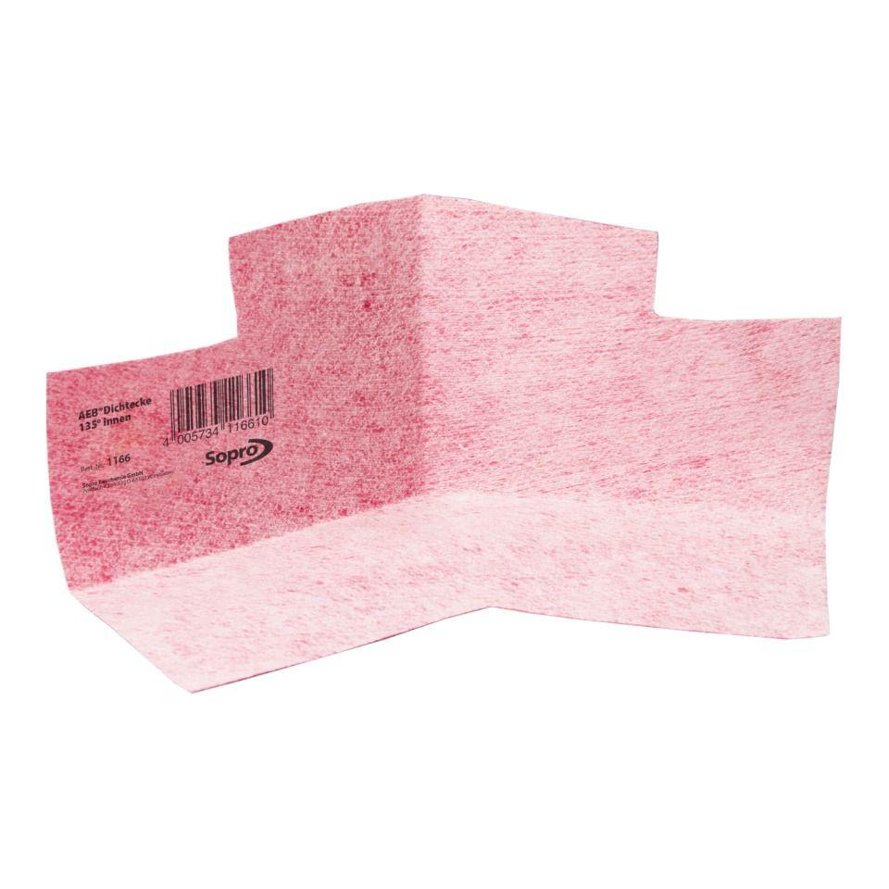

Anwendung

außen, innen

Farbton

rot

Produkt

Dichtecke

Werkstoff

Polypropylen (PP)

Breite (mm)

120,00

Länge (mm)

120,00

Kaschierung

beidseitig

Lieferform

Stück

Werkstoff Kaschierung, Beschichtung

Vlies